Классный час, посвященный 23 февраля, в 5 классе
Девочки:
1.
Я с утра спросила маму:
— Что за праздник к нам пришёл,
Почему все суетятся,
Праздничный готовят стол?
Папа в новенькой рубашке,
Дед надел все ордена,
Ты вчера возле духовки
Провозилась допоздна.
— В этот праздник поздравляют
Всех мужчин, со всей страны,
Ведь за то они в ответе,
Чтобы не было войны!
2.
23 февраля - День Российской Армии!
Вверх орудия палят, всех салютом балуют.
Шлют они от всей страны благодарность воинам,
Что живём мы без войны, мирно и спокойно.
Я хочу вам пожелать
Никогда не забывать
Те четыре страшных года
Ту великую войну!
Фронтовую и родную,
Ту которая осталась в нашем сердце навсегда.
Та великая война!
3.
Армию Российскую
Любят все у нас,
О Российской Армии
Будет наш рассказ.
Наша Армия родная
И отважна и сильна,
Никому не угрожая,
Охраняет нас она.
Оттого мы любим с детства,
Этот праздник в феврале.
Слава Армии Российской
Самой мирной на земле!
4.
Российский воин бережёт
Родной страны покой и славу!
Он на посту – и наш народ
Гордится Армией по праву.
Спокойно дети пусть растут
В Российской солнечной Отчизне
Он охраняет мирный труд,
Прекрасный труд во имя жизни.
5.
Мальчишки вы наши, мальчишки,
Защитники русской Земли!
Позвольте вас просто поздравить,
Прочесть на досуге стихи.
На праздник в красивых рубашках,
В костюмах нарядных пришли
И школа любимая наша,
Торжественно встала в ряды.
Растите на радость и славу,
Храните родимый очаг.
Мы вами гордимся мальчишки!
Без вас нам на свете никак.

Ведущий: Сегодня мы будем говорить о празднике 23 февраля. Это День защитника Отечества. Конечно, наших мальчиков еще нельзя назвать защитниками Отечества, но они растут, и вы, девочки, должны дать им понять, почувствовать, что они вырастут настоящими мужчинами. Давайте назовем этот праздник «Добры молодцы» и постараемся, чтобы мальчишкам было весело.
Сначала поздравим наших мальчиков в стихах:

Не за синих семь морей, не в зеленом поле,
Не за тридевять земель – здесь, в любимой школе,
Собрались мы как-то раз, чтоб мальчишек славить,
Собрались в родной наш класс, чтобы вас поздравить.
Девочки:
- Наши мальчики умны и отважны,
Они дорожат минуткой каждой!
- Если очень захотеть – можно многое успеть:
Посмотреть в окно 100 раз, дать соседу в левый глаз!
- И учителю на стол положить ужа – прикол !
- Над девчонками смеяться, перед зеркалом кривляться,
Две контрольные списать и еще успеть поспать!
- Но все мы готовы признаться сейчас -
Мальчишки все в классе у нас – суперкласс!
- Придумать так много умеют они -
Без них были б скучными школьные дни.
- А если дерутся друг с дружкой порой -
Так дрался любой народный герой!
- Конфеткой поделятся, ластик дадут,
А крикнешь «На помощь!» - они тут как тут.
- Стихи нам заканчивать, право, пора -
Мы верим в мальчишек,
Все: Мальчишкам - «Ура!»

Мы поздравляем наших мальчиков, и, конечно, мы приготовили сюрпризы, но, как настоящие добры молодцы, вы должны заслужить их смекалкой и ловкостью.

Сейчас нашим ребятам предстоит тянуть жребий, что бы определиться кто в какой команде будет играть. Команд сегодня две. Ребята, тяните жребий!
Ну вот, команды готовы.
Помогать судить нам сегодня будут члены нашего жюри:
________________________________________________________________________________________________________________________________________________________________________________________________________________________________________________________________________________________________________________________________________________

- Начинаем наш первый конкурс: Интеллектуальный марафон:
За каждый правильный ответ команде даются жетоны, которые будут подсчитаны по окончании конкурсов.

Сейчас вам будут предложены вопросы, в ответах которых будет слово «УРА!»

(ПРЕЗЕНТАЦИЯ «Викторина – Ура!»)

II. Переходим ко второму туру «Историческое лото»
У команд – набор картинок. Дается описание, команда показывает соответствующую картинку.

- Ее надевали, идя в бой. Эта одежда из металлических колец, не мешала в бою, и надежно защищали владельца от ударов противника. (Кольчуга)
- Ударное оружие с коротко рукояткой, и «головой» в виде яблока или шара (Булава)
- Ударное оружие в виде короткой палки, на одном конце корой на ремне или цепи подвешивается металлический шар (Кистень)
- Он нужен для того, чтобы в бою оберегать голову владельца от ран (Шлем)
- Воин закрывается им наподобие стены. Бывает различной формы, из железа, стали или дерева, на руке крепится шнурами. (Щит)
- Предназначается для рубящие, реже колющих ударов. Состоит из клинка и рукоятки. Был военным и государственным символом Древней Руси и предметом поклонения.
(Меч)
- Легкое оружие, чаще используется конниками (Сабля)
- Распространенное оружие в древнерусском войске. Его часто использовали в битве. Лезвием наносили рубящие удары, а обухом оглушали противника (Топор)

  - Начинаем третий тур «Самый ловкий»

Команды выбираете одного из игроков и этому смельчаку предстоит почистить две картофелены, представитель чей команды быстрее и качественнее почистит картофель, та и победила в этом конкурсе

  - Ну а пока чистится картофель мы переходим в следующий тур «По морям, по волнам»

1. Как называется человек, командующий кораблем?
(капитан)
2. Как называется самый молодой человек на корабле?
(юнга)
3. Как называется башня с сигнальными огнями на берегу моря?
(маяк)
4. Как называется помещение для отдыха моряков?
(каюта)
5. Как называется корабельный подвал?
(трюм)
6. Как называется корабельный колокол?
(рында)
7. Как называется рулевое колесо?
(штурвал)
- Как называется повар на корабле?
(кок)
- Как называется приспособление для удержания судна на стоянке?
(якорь)
- Зачем «бьют склянки»?
(чтобы все знали, который час)
Определился победитель?

  - А мы продолжаем, следующий тур «Служит Родине солдат».
- Как называется здание, в котором живут солдаты?
(казармы)
- Как называется приспособление для размещения патронов?
(магазин)
- Как называется гусеничная машина с поворотной артиллерийской башней?
(танк)
- Как называется боец, владеющий искусством меткой стрельбы?
(снайпер)
- Назовите фамилии изобретателей российского оружия?
(Пистолет Макарова, автомат Калашникова, пулемет Дегтярева)
- Как называется приспособления, чем защищаться от отравляющих газов?
(противогаз)
- Как называется головные уборы солдат?
(фуражка, пилотка, каска)
- Что такое «наряд вне очереди»?
(взыскание, когда нужно выполнить какую-нибудь работу)
- В чем состоит главная задача разведчика?
(сбор секретной информации)
- Что такое «камуфляж»?
(маскировочное окрашивание)
  - Ещё одно испытание «Умелые руки»
Командам предстоит показать присутствующим сколь они пригодны в домашнем быту, им необходимо подлатать одежду, а именно, пришить пуговицы. Чья команда быстрее и качественнее справиться, та и получит заветный жетон.

А мы пока проведем конкурс для болельщиков под названием «Небо для смелых»
- Назовите самый маневренный боевой самолет Великой Отечественной войны.
(Як – 3, или «Ястребок»)
- Какой подвиг совершил Николай Гастелло?
(направил свой горящий самолет на колонну вражеских танков)
- Что такое «летающий танк»?
(«Ил-10»)
- Что такое «таран»?
(повреждение своим танком, самолетом, кораблем машины противника)
- Назовите фигуры высшего пилотажа.
(«бочка», «кобра» и др.)
- Назовите самый сложный и опасный пике.
(«штопор»)
- Назовите летчика, вновь управлявшего своим самолетом без обеих ног и книгу об этом летчике.
(Алексей Маресьев, «Повесть о настоящем человеке» Бориса Полевого)

Наше жюри пока подводит итоги.

А мы пока попробуем выявить САМОГО ДОБРОГО МОЛОДЦА. Побеждает тот, кто даст больше правильных ответов. А для этого, снова по жребию, выбираем игроков.
Начинаем!
Блиц.

Вопросы
- 5*5= 25
- 6*8= 48
- 7*7= 49
- Первый месяц летних каникул? (июнь)
- Какой праздник мужчин будет скоро? (23 февраля)
- Как зовут вашу соседку по парте?
- Назвать животное мужского рода:
  - курица – петух
  - лошадь – конь
  - верблюдица – верблюд
  - коза – козел
  - стрекоза –
  - медведица – медведь
  - крольчиха – кролик
  - бабочка –
- Назовите продукт, в названии которого 3 буквы У. (кукуруза)
- Какой молочный продукт начинается с Й? (йогурт)
- То, что необходимо будильнику, чтобы он звенел; место, где плавят руду, выпускают машины, пекут хлеб. (завод)

Девочки:
Дорогие, мальчишки! Поздравляем вас с праздником Днем Защитника Отечества! Желаем:
- нас не обижать
- родителей не огорчать
- послушными быть
- добро лишь творить
- слушаться учителей
- иметь много друзей
- красивыми быть
- если трудно, то не ныть

Ответное слово предоставляем нашим ребятам!

Мальчики:

- В нашей армии страну
Папа защищает.
На границе он войну
В дом наш не пускает.
Скоро вырасту большим,
Сам, как папа, стану.
Вот тогда я вместе с ним
На границе встану.
Пусть пока не могут взять
В армию ребёнка,
Но могу я защищать
Нашего котёнка.
2.
У меня пока игрушки:
Танки, пистолеты, пушки,
Оловянные солдаты,
Бронепоезд, автоматы.
А когда настанет срок,
Чтоб служить спокойно мог,
Я с ребятами в игре
Тренируюсь во дворе.
Мы играем там в "Зарницу" -
Прочертили мне границу,
На посту я! Стерегу!
Раз доверили - смогу!
А родители в окне
Смотрят вслед с тревогой мне.
Не волнуйтесь вы за сына,
Я же - будущий мужчина!
3.
Сегодня папин день, его я поздравляю!
И в день защитника ему я пожелаю,
Со мною, как с мужчиною, считаться,
И иногда немножко подчиняться.
Ведь я, конечно, генералом буду
И папину отвагу не забуду.

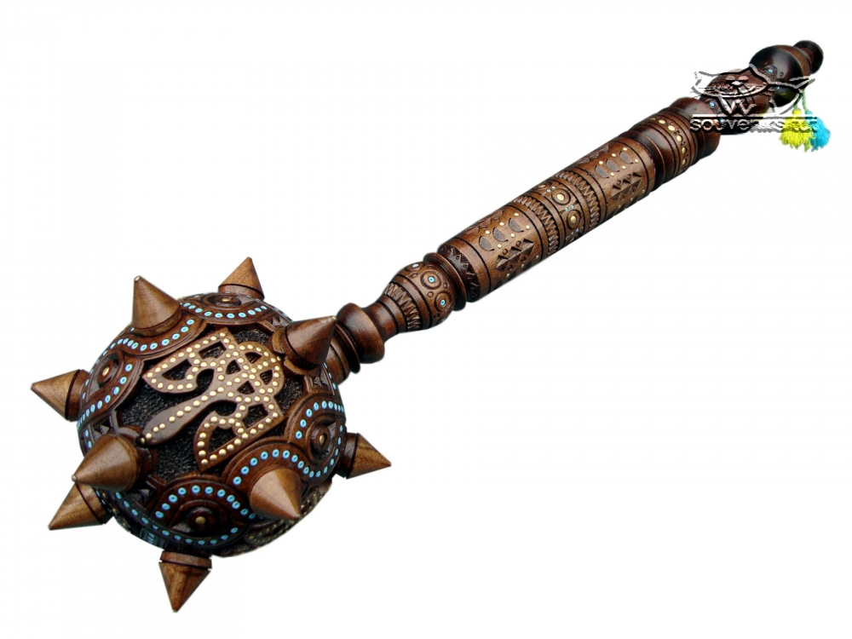 | 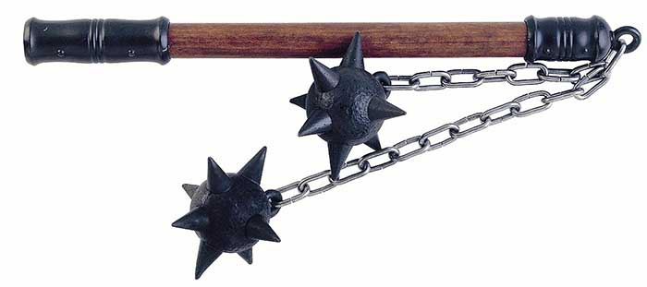
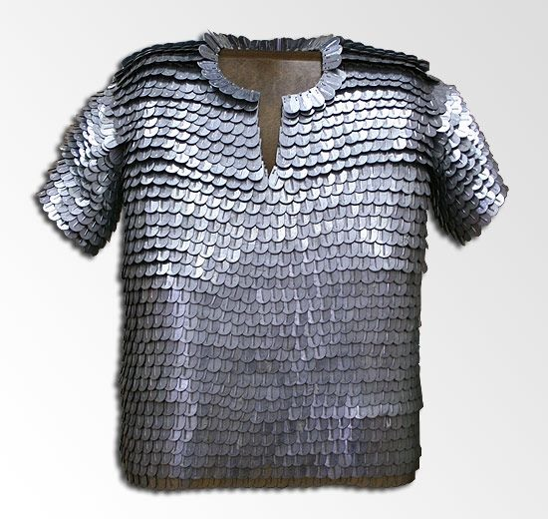 | 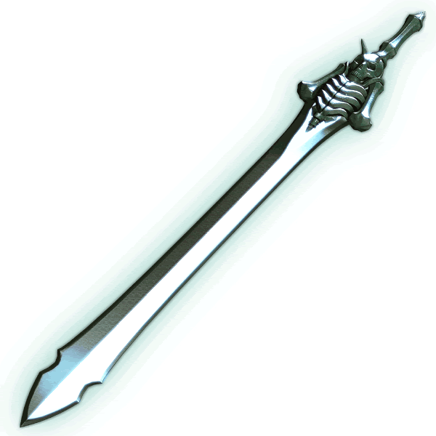
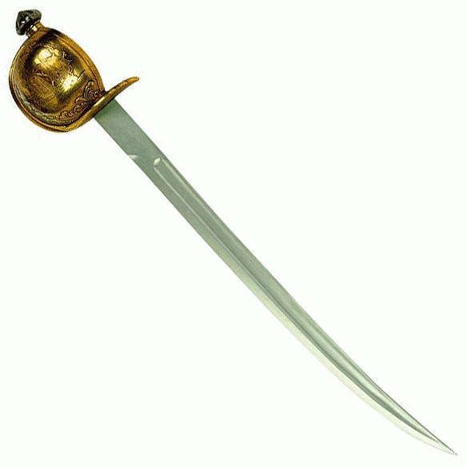 | 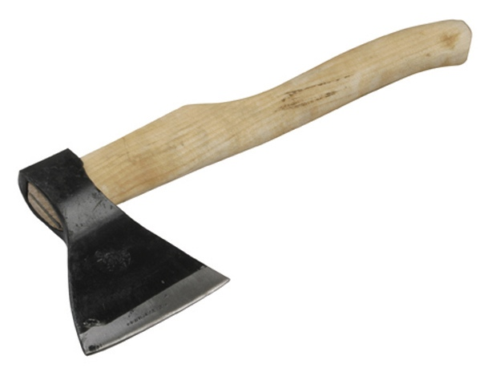
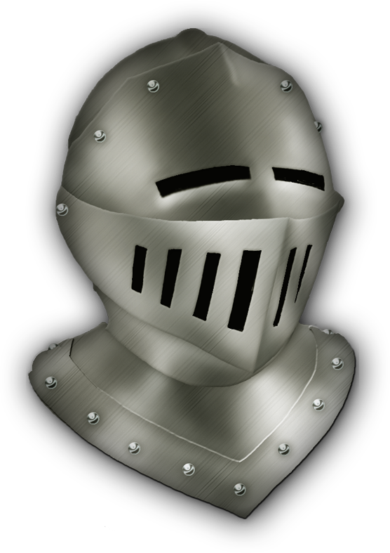 | 